[SELECT](http://localhost/phpmyadmin/url.php?url=https://dev.mysql.com/doc/refman/8.0/en/select.html" \t "mysql_doc) pasien.Id\_Pasien,Nama\_Pasien,pasien.Alamat,pasien.No\_Telephon

FROM pasien

JOIN transaksi ON transaksi.Id\_Pasien=pasien.Id\_Pasien

join detail\_transaksi ON transaksi.Id\_Transaksi= detail\_transaksi.Id\_Transaksi;

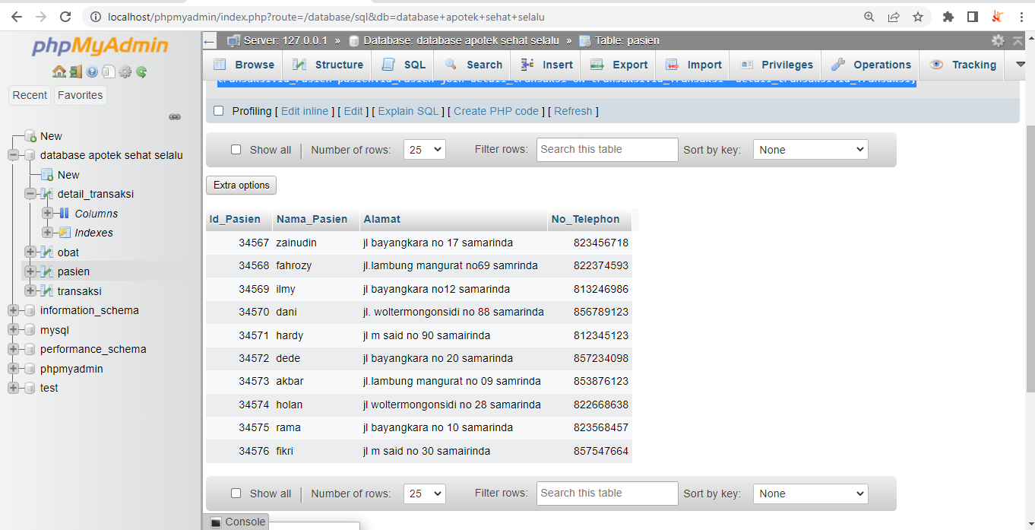

[SELECT](http://localhost/phpmyadmin/url.php?url=https://dev.mysql.com/doc/refman/8.0/en/select.html) pasien.Id\_Pasien,Nama\_Pasien,pasien.Alamat,pasien.No\_Telephon,detail\_transaksi.Id\_Obat FROM pasien JOIN transaksi ON transaksi.Id\_Pasien=pasien.Id\_Pasien JOIN detail\_transaksi ON transaksi.Id\_Transaksi= detail\_transaksi.Id\_Transaksi JOIN obat ON detail\_transaksi.Id\_Transaksi=obat.Id\_Obat;

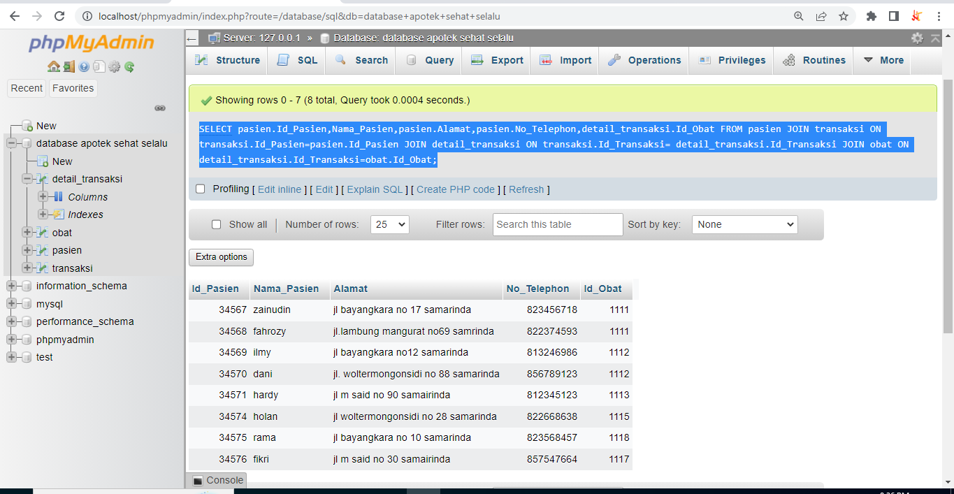

[SELECT](http://localhost/phpmyadmin/url.php?url=https://dev.mysql.com/doc/refman/8.0/en/select.html) pasien.Id\_Pasien,Nama\_Pasien,pasien.Alamat,pasien.No\_Telephon,detail\_transaksi.Id\_Obat,obat.Nama\_Obat FROM pasien JOIN transaksi ON transaksi.Id\_Pasien=pasien.Id\_Pasien JOIN detail\_transaksi ON transaksi.Id\_Transaksi= detail\_transaksi.Id\_Transaksi JOIN obat ON detail\_transaksi.Id\_Transaksi=obat.Id\_Obat;

